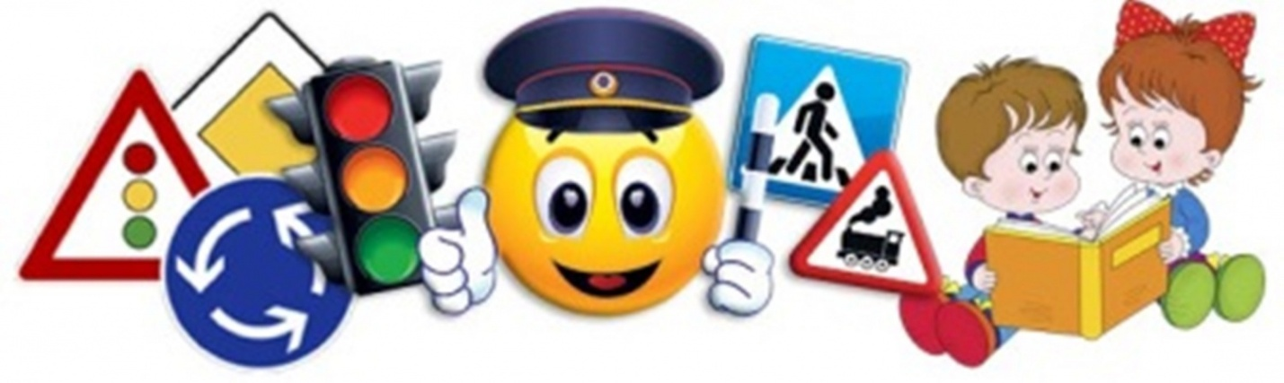

ОТЧЕТ О НЕДЕЛЕ БЕЗОПАСНОСТИ ДОРОЖНОГО ДВИЖЕНИЯ В МКДОУ ДС №3 «РАДУГА»

В период с 21 по 25 сентября 2020 г. в МКДОУ д\с №3 «Радуга» прошла «Неделя безопасности дорожного движения», в которой приняли участие воспитанники ДОУ и родители. Было рассказано детям о правилах поведения на дороге, о дорожных знаках, о правилах дорожного движения. Показаны воспитанникам мультипликационные фильмы на тему: «Как вести себя на дороге».

В течение всей недели каждое утро с детьми проводились «Минутки безопасности»

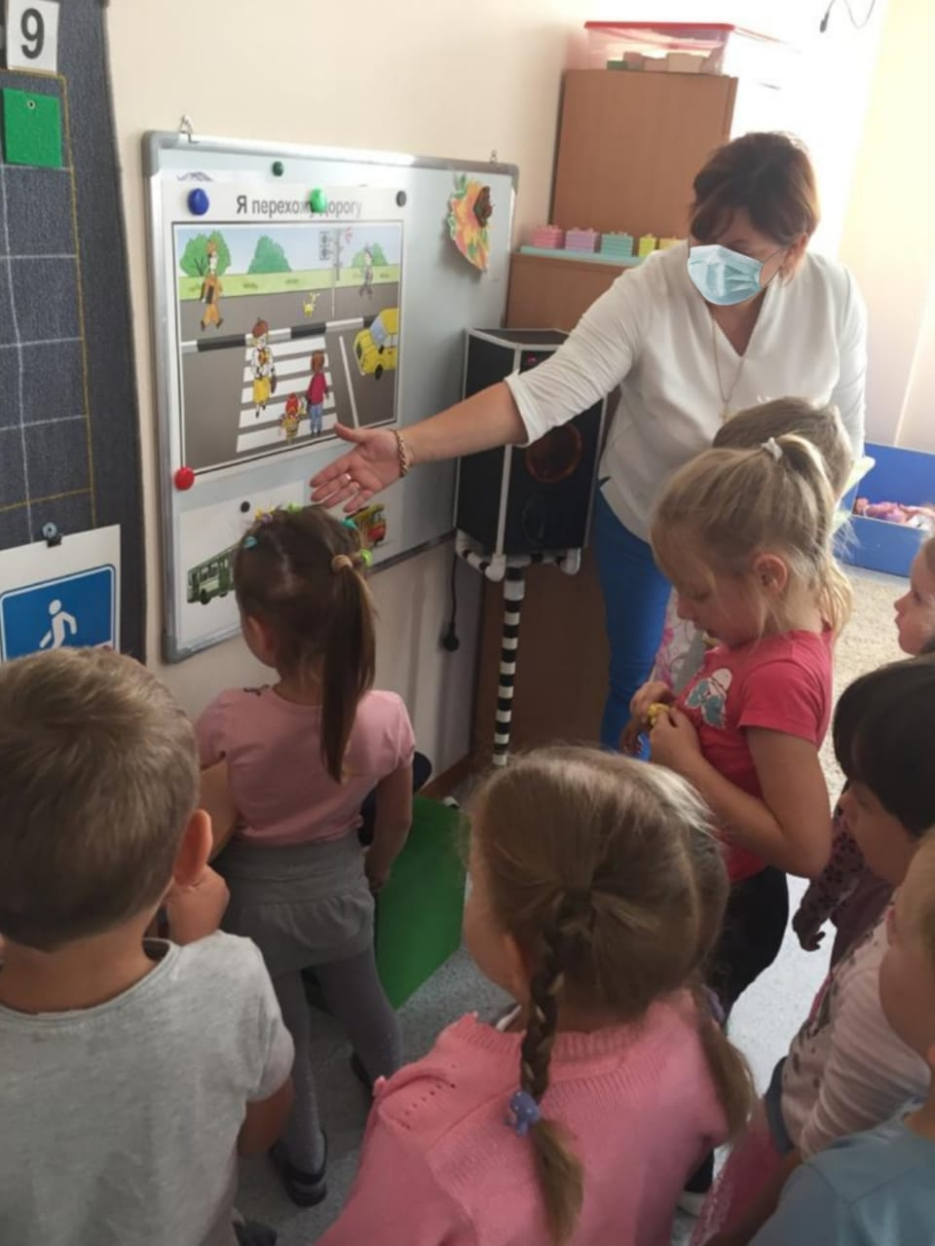

Так же были проведены занятия на тему: «Пешеходный переход и светофор».
Цель. Формировать знание детей о пешеходном переходе – зебра и светофоре. Расширять и углублять представления о правилах дорожного движения. Воспитывать культуру поведения на улице.

В группе «Почемучки» был проведен конкурс «Наш друг – Светофор»
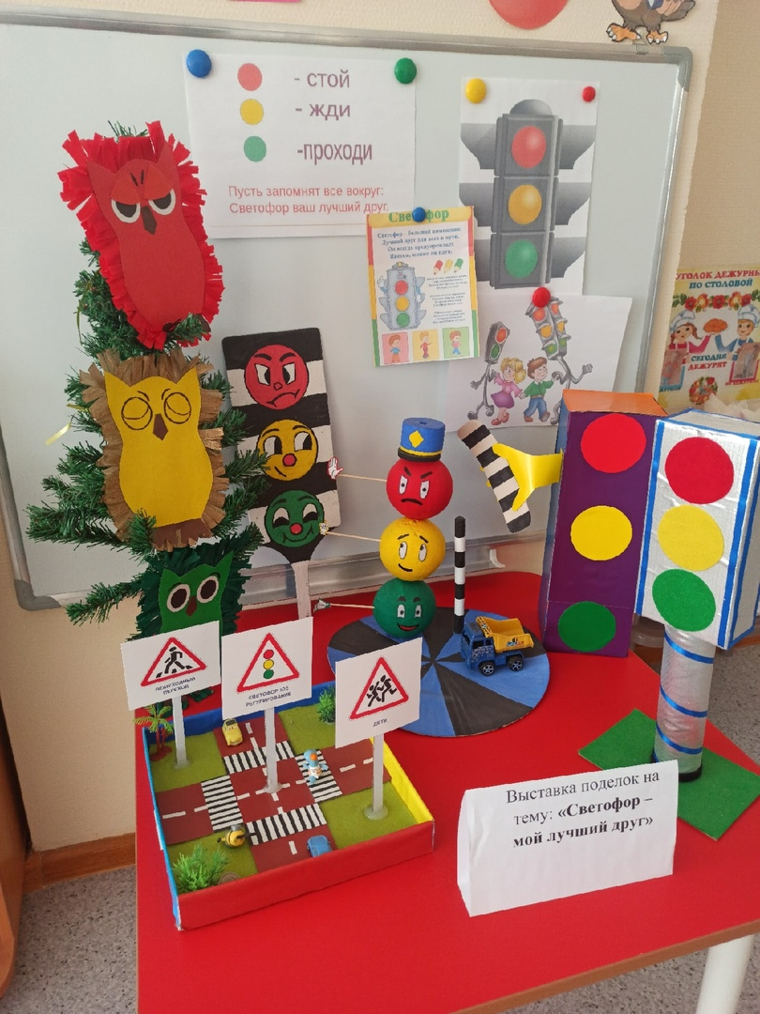

В ходе проведённой недели по правилам дорожного движения проводились такие мероприятии:
1.Знакомили детей с дорожными знаками: указательными («Пешеходный переход», «Подземный пешеходный переход»); запрещающими («движение пешеходов запрещено», «Движение на велосипедах запрещено»); знаками сервиса («Больница», «Пункт питания»)

2. Дидактические игры «Какой знак?», «Узнай, правильно ли поставили знак», «Светофор».

3. Подвижные игры «Светофор», «Воробушки и автомобиль»
4. Сюжетно-ролевые игры «Водители и пешеходы», «ГАИ»

5.Заучивание стихотворении С. Михалкова «Светофор», «Дядя Степа», В. Семернин «Запрещается – разрешается!»
6. Чтение художественной литературы «Пух и трехглазое чудо», «Знакомство Мишки-шалунишки с пешеходной дорожкой», «Как Винни Пух искал дорогу в детский сад», «Мой приятель светофор», Л. Гальперштейн «Трамвай и его семья», И. Лешкевича «Гололёд», Я. Пишумов «Просто это знак такой», рассказа Б. Житкова «Светофор», С. Михалкова «Моя улица», «Сказка про непослушного зайку и медвежат».
7. Рассматривание иллюстрации «Виды транспорта», альбом «Улицы нашего поселка»
С родителями были проведены беседы по ПДД на тему «Правила дорожные положено нам знать, чтобы правила движения нам не нарушать».
В этот период были разработаны памятки для родителей, буклеты по ознакомлению родителей с соблюдением ПДД. Воспитанники старших и подготовительных групп раздавали эти памятки родителям.
Результатом проведения недели по ПДД стало то, что:
1.Дети получили и усвоили знания о правилах поведения на дороге, научились применять полученные знания о правилах дорожного движения в играх, инсценировках, в повседневной жизни.
2. Были объединены усилия педагогов и родителей в вопросе ознакомления детей с правилами дорожного движения и их соблюдению в жизни. Планомерно и активно распространялись знания о правилах дорожного движения среди родителей.
3. Разработаны наглядные материалы, оказывающие развивающее воздействие и познавательную стимуляцию на детей, формирование у детей знаний о культуре поведения на дороге, воспитанию ответственности за безопасность своей жизни и жизни других людей.

